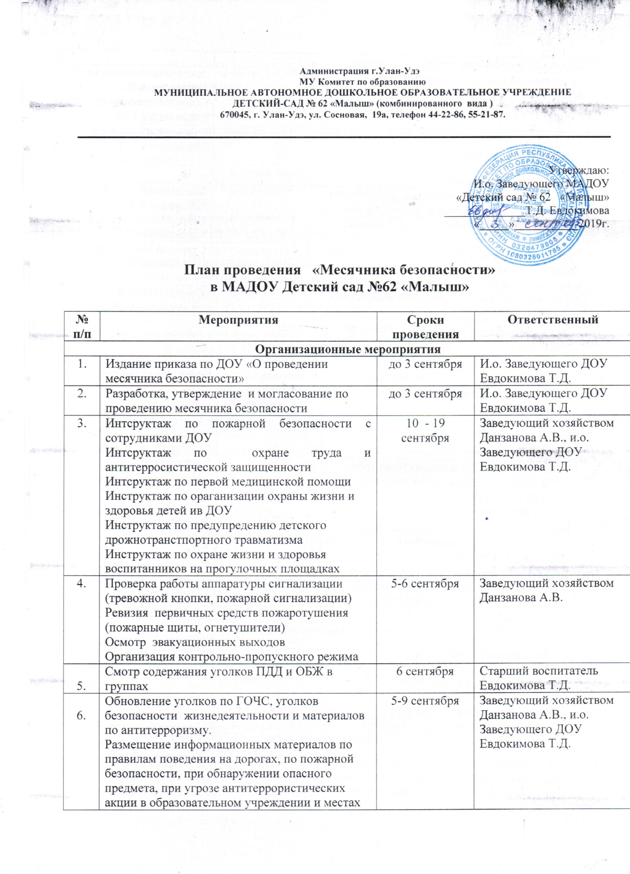

|  |  |  |  |
| --- | --- | --- | --- |
|  | массового пребывания людей. |  |  |
| 7. | Оперативный контроль «Организация безопасной среды для воспитанников ДОУ» | 6 – 10 сентября | Заведующий хозяйством Данзанова А.В.  Старший воспитатель Евдокимова Т.Д. |
| 8. | Учебная тренировка «Отработка практических навыков действия персонала, обучающихся (воспитанников) при возникновении чрезвычайных ситуаций». | 12 сентября | Старший воспитатель Евдокимова Т.Д. |
| 9. | Учебная тренировка «Отработка практических навыков действия персонала, обучающихся (воспитанников) при обнаружение опасного предмета» | 20 сентября | Заведующий хозяйством Данзанова А.В.  Старший воспитатель Евдокимова Т.Д. |
| 10. | Размещение на сайте ДОУ и в соц. сетях плана проведения «Месячника безопасности», информации о проведённых мероприятиях. | В течение «Месячника безопасности» | Старший воспитатель Евдокимова Т.Д. |
| 11. | Подведение итогов «Месячник безопасности» | 27 сентября | Старший воспитатель Евдокимова Т.Д. |
| ***Работа с детьми*** | | | |

|  |  |  |  |  |  |
| --- | --- | --- | --- | --- | --- |
| *Познавательная деятельность* | | | | | |
| 1. | Беседы:  -  «Безопасная дорога в детский сад»;  -  «Не играй с огнём»;  - «Служба 01, 02, 03 всегда на страже»;  - «А у нас в квартире газ»  - «Опасные явления природы» | | В течение «Месячника безопасности» | | Воспитатели групп |
| 2. | Просмотр познавательных мультфильмов:  - «Смешарики. Азбука безопасности»;  -«Уроки тётушки Совы»;  -«Сеня расскажет о безопасности» | | В течение «Месячника безопасности» | | Воспитатели групп |
| 3. | Рассматривание  иллюстраций, плакатов, тематических альбомов по теме «Безопасность детей» | | В течение «Месячника безопасности» | | Воспитатели групп |
| 4. | Экскурсии и целевые прогулки с детьми:  - «Улицы моего города», «Пешеходный переход нас зовёт», «Как работает светофор»,«Машины на дороге». | | В течение «Месячника безопасности» | | Воспитатели групп |
| *Чтение художественной литературы* | | | | | |
| 1. | - С.Я Маршак «Кошкин дом»  - К.Паустовский «Заячьи лапы»  - Из буклета «Ох, уж эти спички» - Сказка о спичке.  - С.Баруздин «Сказка о трамвае»  - О.Тарутин «Для чего нам светофор» | | В течение «Месячника безопасности» | | Воспитатели групп |
| *Игровая деятельность* | | | | | |
| 1. | - сюжетно-ролевая игра «Служба спасения»  - сюжетно-ролевая игра «Мы – пожарные»  - дидактические игры «Дорожные знаки», «Горит – не горит»  - дидактические игры «Скоро в школу», «Моделирующие знаки»  - словесные игры «Хорошо - плохо», «Продолжи правильно»;  Моделирование ситуаций на автодроме ДОУ: «Дойди до детского сада», «Я на улице один». | | В течение «Месячника безопасности» | | Воспитатели групп |
| *Художественно-творческая деятельность* | | | | | |
| 1. | - аппликация «Три сигнала светофора»;  - рисование «Можно-нельзя»;  - рисование «Отважные пожарные»;  - рисование «Спички не тронь -в спичках огонь»;  -аппликация «Виды транспорта»;  - изготовление фликеров;  - оформление стенгазет по темам пожарной безопасности, ПДД, безопасности на природе. | | В течение «Месячника безопасности» | | Воспитатели групп |
| 2. | Выставки детского творчества:  - «Дети - за безопасность»- выставка рисунков;  - Поделки «Пожарная безопасность»;  - «Я и другие» - выставка рисунков. | | с 09.09.по 13.09.  с 16.09 по 19.09  с 23.09. по 27.09 | | Старший воспитатель Евдокимова Т.Д. |
| ***Массовые мероприятия (тематические развлечения, досуги)*** | | | | | |
| 1. | День солидарности в борьбе с терроризмом.  Музыкально – спортивный праздник «Нужен мир нам на планете | | 03.09. | | Музыкальные руководители Окладникова Е.В., Шевченко О.Р. воспитатели. |
| 2. | Физкультурный досуг «Ты, я, он, она - учим правила дорожного движения | | 04.09. | | Старший воспитатель Евдокимова Т.Д., воспитатели подготовительных групп |
| 3. | Инсценировка отрывка из стихотворения С. Михалкова «Дядя Стёпа». | | 13.09. | | Музыкальный руководитель, воспитатели средней, старшей и подготовит. группы. |
| 4. | Флешмоб «Правила дорожные ты соблюдай, и всем детям пример подавай!» | | 12.09. | | Старший воспитатель Евдокимова Т.Д., воспитатели подготовительных групп |
| 5. | Конкурс фликеров «Засветись! И ты в безопасности!». | | 17.09. | | Старший воспитатель Евдокимова Т.Д. |
| ***Работа с родителями*** | | | | | |
| 1. | | Провести родительские  собрания с включением вопросов безопасности детей дома и на улице: «Профилактические меры обеспечения пожарной безопасности в быту», «Не оставляйте детей без присмотра», «Безопасность детей в автомобиле» и др. | В течение месяца | Старший воспитатель Евдокимова Т.Д., воспитатели | |
| 2.  3. | Выпуск экспресс - листовок, памяток для родителей на темы: «Осторожно, пожар», «Противодействие экстремизму», «Если ты на улице», «Безопасность детей на дороге», «Если ребенок дома один»;  Проектная деятельность совместно с родителями по теме безопасность.  Опрос родителей воспитанников ДОУ  Тема опроса:  «Как вы прививаете детям правила безопасного поведения?» | | В течение месячника безопасности | | Учитель-логопед  Яковлева Е.В.  Воспитатели групп  Воспитатели групп |
| ***Методическая работа с воспитателями*** | | | | | |
| 1. | Оформить выставку методических  пособий для организации работы с  детьми по основам безопасности жизнедеятельности, выставку пособий для изучения правил безопасности. | | сентябрь | | Старший воспитатель Евдокимова Т.Д |
| 2. | Педагогический час: «Обучение детей дошкольного возраста ОБЖ»  - обзор методической литературы;  - рекомендации по составлению плана работы в группах  - рекомендации по содержанию групповых уголков безопасности и информации для родителей. | | сентябрь | | Старший воспитатель Евдокимова Т.Д |
| 3. | Консультации:  - «Взаимодействие с родителями по обучению дошкольников правилам ПДД»;  - «Формы работы с детьми по ОБЖ»  -«Организация предметно-развивающей среды по правилам дорожного движения в ДОУ» | | В течение месячника безопасности | | Старший воспитатель Евдокимова Т.Д |